２年 マットあそび

１．学習のねらい
自分のできる回り方をいろいろな場で連続することに挑戦したり，少し頑張ればできそうな回り方に挑戦したりして楽しむ。

２．学習のみちすじ
ねらい① 自分のできる回り方をいろいろな場で続けて調子よく回ることに挑戦する。
ねらい② 少し頑張ればできそうな回り方に挑戦する。

３．学習計画
１ | ２ | ３ |  | ４ | ５
はじめ | ねらい①
ねらい①
ねらい① | ねらい②
ねらい① |  |  |  |  | まとめ

４．１時間の使い方
０ ５ ２０ ２５ ４０ ４５
はじめ | なか |  |  | まとめ
準備  体慣らし  めあての確認 | ねらい①の活動 | ねらい②の  場作り  めあての確認 | ねらい②の活動 | 学習の振り返り  後片付け

５．学習の場
ねらい①の場
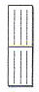

細いマット 高いマット 坂のマット
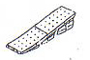
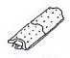

長いマット

器械―５【マットー２年―①】
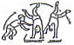
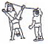
ねらい②の場
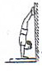
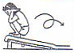

前まわり 側方倒 側方倒 側方倒
後まわり 後まわり 立回転 立回転 立回転
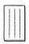
舞 台

坂の場 坂の場 長いす 川とび ゴム ゴム 確かめ
の場 の場 の場 の場 の場
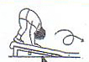
壁を使った場 倒立の練習
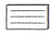

６．準備物
・マット１０枚以上 ・踏切板２つ ・長椅子４台
・ゴム２本 ・コンピュータ ・CD－ROM

７．単元に入る前の準備
・マットの置く位置がわかるように，体育館にシールなどで目印をつけておくとよい。
・マットは体育倉庫から出し，体育館のはしに分散して積んで置いておくと短時間で準備ができる。

８．「はじめ」の時間の指導
①単元計画を知らせる。
提示する回り方
前まわりー片手をついて 手をつかずに
両手をついて
膝をかかえて起き上がる。
手を伸ばして起き上がる。
後ろまわりー膝をついて起き上がる。
足裏で起き上がる。
足を開いて回る。
側方倒立回転
「今日からマット遊びの学習を５時間します。
頑張りましょう。」
②どんなスポーツか知らせる。
「マット遊びでは，いろいろなマットで続けて回
ることに挑戦しますよ。また，新しい回り方に
挑戦しますよ。」
③学習の約束を知らせる。
「自分のめあてができるように真剣に挑戦しまし
ょう。」
「順番を守って跳びましょう。」
「マットを横切ったり，回っている人のじゃまをしたりしないようにしましょう。」
「マットがずれていたら直しましょう。」
「前の人が終わったら次の人が始めましょう。」
―その他クラスの実態に合わせて約束を付け加えるー

器械―６【マットー２年―②】
④場作りの仕方を知らせる。
マットを置く位置に，ビニルテープなどで印をつけておくとよい。
「生活班で準備しますよ。マットは
１つの班を例にして実際に準備させながら持ち方，並べ方，持ち手の折り込み方（できればマットの裏表も）など必要なことを全体に知らせる。
マットの準備は生活班で行う。
２人か４人で運びます。マットを
引きずらないで，みんなで力を合
わせて安全にやりましょう。マッ
トの裏表を確かめて，持ち手を折
りましょう。」
⑤体ならしの方法を知らせる。
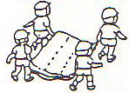
「ロバキック，かえるの足打ち，ゆり
かご，川とびなどをしてマットにな
れるようにしましょう。」
⑥技調べをする。
「先生がする回り方をやってみましょう。できたときには『やったあ』のところにシールを貼りましょう。」
技は子どもの演示，教師の示範，技別カードやイメージビデオなどの学習資料を使ってイメージをもたせるようにするとよい。

９．「なか」の時間（ねらい①）の指導
①めあてを決める。
「『やったあ』のところにシールが貼ってある回り方の中から自分の挑戦したいマットを選びましょう。」
②できた基準を知る。
「とぎれずに，スムーズに回れて，マットからはみ出したり，落ちたりせずに回れたらそのマットの場所はできたことになります。」
③学習カードの使い方を知らせる。
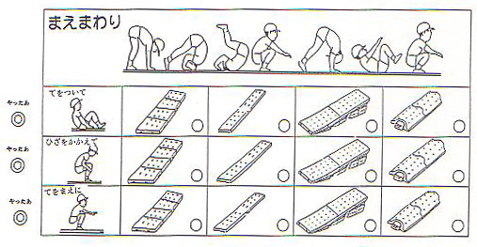

２回できたらカードにシールをはりましょう。

器械―７【マットー２年―③】
④まとめの活動をする。
「『できた』『できなかった』の結果にとらわれることなく，頑張りを認めていけるようにする。」
「友達への励まし合いの声かけや助け合いが自然な形で出てくれば，みんなに紹介し協力することの大切さに気付かせる。」

１０．「なか」の時間（ねらい②）の指導
①どんな学習の仕方か知らせる。
「ねらい２では，自分のできない回り方で，少し頑張ればできそうな回り方に挑戦します。」
②めあてを決める。
「技調べでできなかった回り方の中から自分でやってみたいものを選びましょう。」
③場の作り方と使い方を知らせる。
「生活グループ毎に先生の指示した場所に準備しましょう。」

どこに何を出すかは黒板に掲示しておくとわかりやすい。
練習の場の使い方や練習の仕方は，子どもたちどうしで伝え合ったり教え合ったりできるようにしておくとよい。

④学習カードの使い方を知らせる。
「やったぁ」のところの跳び越し方ができたら，ねらい１の「やったぁ」のところにもシールを貼りましょう。
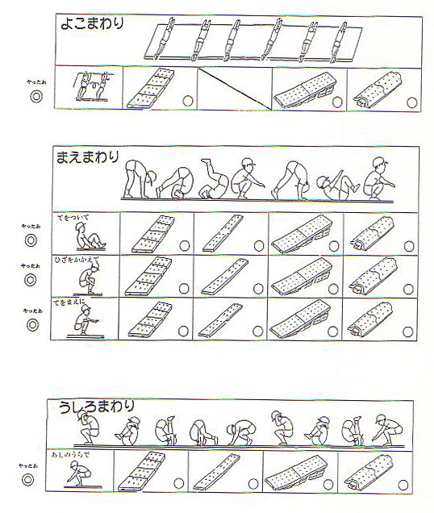
３回できたらカードにシールを貼りましょう。

１１．「まとめ」の時間の指導
①今日の学習で頑張れたことや工夫したこと，うれしかったことを発表しましょう。
「よい結果をひろい上げ，そのような結果にいたるまでの創意・工夫・努力の大切さをおさえる。」
「友達への励まし合いの声かけや助け合いが自然な形で出てくれば，みんなに紹介し協力することの大切さに気付かせる。」

１２．参考資料
・マット運動ＣＤ－ＲＯＭ
・体育実技講座冊子
・Ｗｅｂページ（「京都市小学校体育研究会」で検索してください。）
器械―８【マットー２年―④】

